Práctico 4: Gestión de Datos y Modelado en MongoDB
Objetivo:
Comprender las herramientas y comandos esenciales de la Interfaz de Línea de Comandos (CLI) de MongoDB para la manipulación de datos, las operaciones CRUD fundamentales, y las técnicas de modelado mediante documentos anidados y validación de esquemas.
Formato de entrega:
● Documento PDF con las respuestas teóricas
● Capturas de pantalla de los comandos ejecutados en mongosh
● Código de los comandos en formato texto (para que pueda copiarse)

1) En las operaciones de lectura, ¿qué comando se utiliza para obtener todos los documentos de una colección? Y si quisiera obtener solo uno, ¿cuál usaría?
-Utilizamos el comando “find()” para obtener todos los documentos de una colección.
-Para obtener solo uno utilizamos el comando “findOne()”

2) Confeccione un filtro de consulta utilizando operadores lógicos y relacionales para encontrar todos los documentos en la colección productos que cumplan las siguientes dos condiciones:
- El campo stock es mayor o igual que 10
- El campo categoría es "Periféricos"

db.productos.find({
stock:{$gte:10},
categoría:“Periféricos”
})

3) Crear una base de datos de Sistema de Biblioteca que integre TODO lo aprendido.
Requisitos:
Colección "libros" con validación:
- Campos obligatorios: título, autor, isbn, año publicación, disponible
- ISBN con patrón regex
- Año entre 1900 y 2025
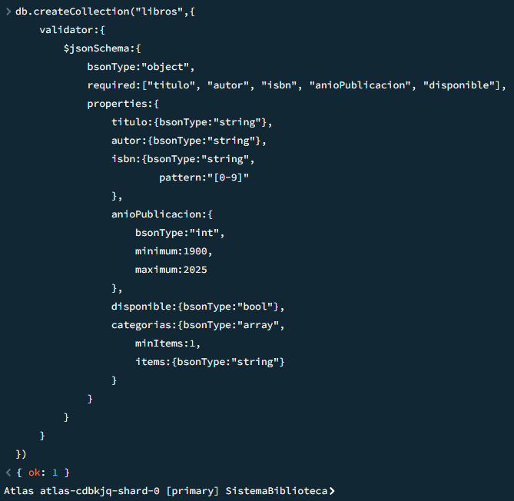
- Array de categorías (mínimo 1)

Colección "prestamos" con documentos anidados:
- Información del libro embebida
- Información del usuario embebida
- Fechas de préstamo y devolución
- Estado (activo, devuelto, retrasado)

Operaciones a realizar:
- Insertar 5 libros
- Insertar 3 préstamos
- Consultar libros disponibles
- Actualizar estado de un préstamo
- Buscar préstamos atrasados
- Agregar categoría a un libro con $addToSet

